- Crea una hoja de cálculo con 10 nombres:
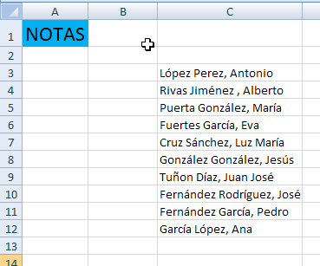
- Ordénalos por orden alfabético:
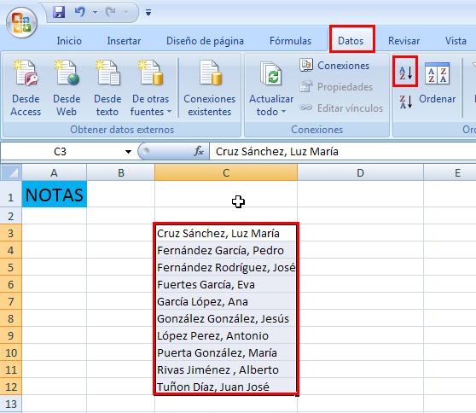

- Crea una tabla como esta:
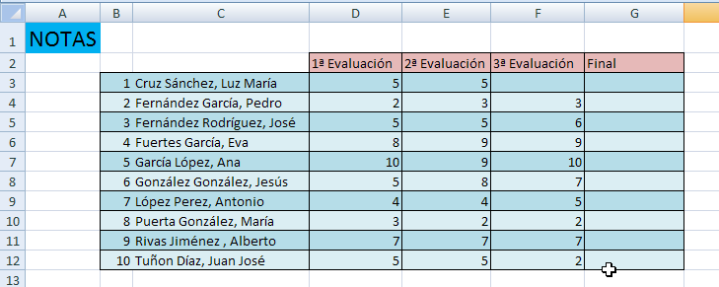

2. Para calcular la nota media existe una función :

Pero hemos de tener en cuenta que si una celda está vacía, como en este caso la 3ª Evaluación, la función promedio no tiene en cuenta ese dato, fíjate que la media sale 5, lo que hace en este caso es :
$$\frac{NOTA 1ªEvaluación+NOTA 2ª Evalución}{2}$$

En el resto de alumnos, como tienen las 3 evaluaciones con notas hace:
$$\frac{NOTA 1ªEvaluación+NOTA 2ª Evalución+NOTA 3ª Evaluación}{3}$$
Luego en nuestro caso, si la alumna no se presentó al examen, no podemos dejar celdas en blanco, debemos poner un 0 a los no presentados, o utilizar otra función.
Pon un 0 en la casilla vacía, y arrastra hacia abajo para calcular todas las notas finales.

- Ahora vamos a proponer una nota de 5 , para aquellos que saquen más de un 4 y menos de 5, crea una columna llamada Propuesto para aprobar
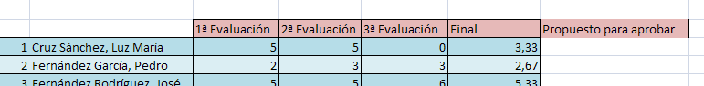

Vamos a seleccionar que alumnos cumplen el requisito de que la nota final sea menor de 5 y mayor de 4, existe una función en Excel que representa la función lógica Y:
=Y(G3<5;G3>4)
Es una función que devolverá el valor VERDADERO si se cumplen las 2 condiciones del paréntesis, y FALSO, sino se cumple alguna de ellas.
La escribimos para el primer alumno arrastramos hacia abajo:
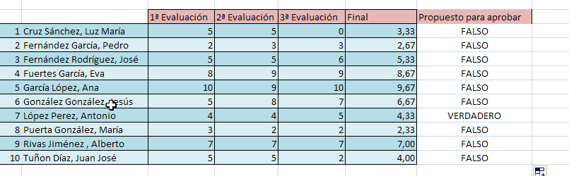

7. Crea una columna llamada Nota Matemática, en la que vamos a calcular la nota final redondeada sin decimales, para ello utilizamos la función:
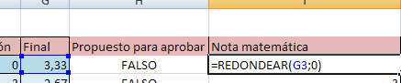
Donde G3, es el número que quiero redondear, y 0 los decimales que quiero tener en cuenta.
Redondea, y luego quita la vista de los decimales
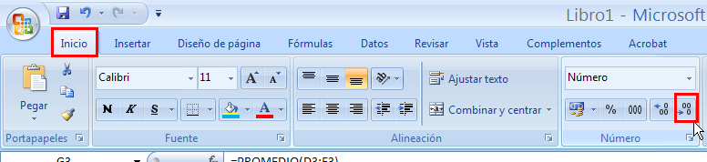

Debe quedar:
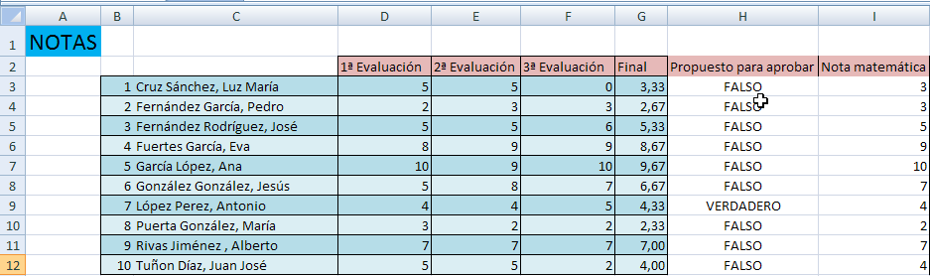

- Vamos a aprobar a los alumnos propuestos, crea una columna llamada Nota Oficial, en esta columna se mostrará la nota final para los alumnos no propuestos, y 5 para los alumnos propuestos para aprobar, luego debemos construir una función del tipo:
=SI(H3;5;I3)
Esta función mira el contenido de la celda H3, si es verdadero muestra un 5, y si falso muestra I3.
Aplica al primer alumno y extiende a los demás, quedará:
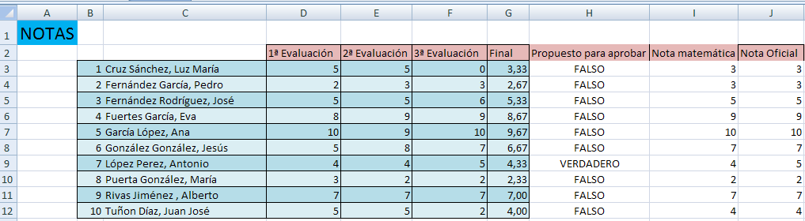
- Oculta la columna H e I, puesto que ya nos nos sirve para nada, para ello estrecha la columna hasta que ya no se muestre, y arregla el formato de la Nota Oficial:
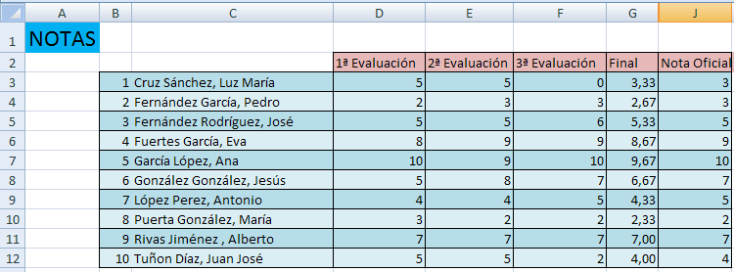

- Ahora vamos a realizar distintas estadísticas, vamos a empezar por el número de aprobados, crea una columna llamada Aprobado, en ella vamos a poner un 1 a los alumnos aprobados y un cero a los suspensos, la función sería:
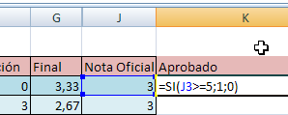
Extiende hacia abajo
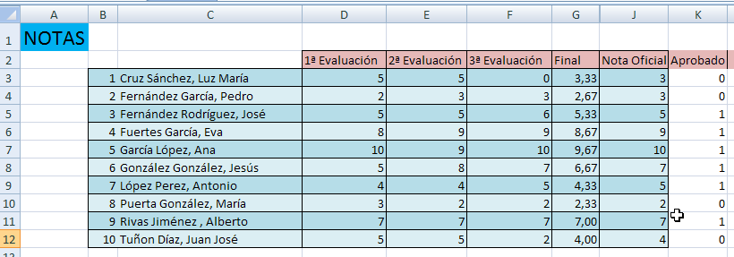
- Crea una columna llamada Notable, que ponga un 1 a aquellos alumnos que tengan una nota mayor o igual a 7 y menor de 9, es decir:
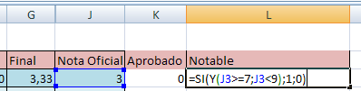
Quedará:
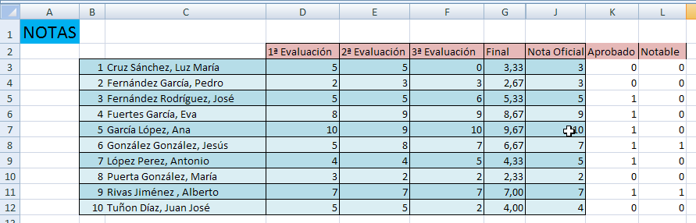
- Crea la columna y la función apropiada para sobresalientes, que son los que tiene una nota mayor o igual a 9, deberá quedar:
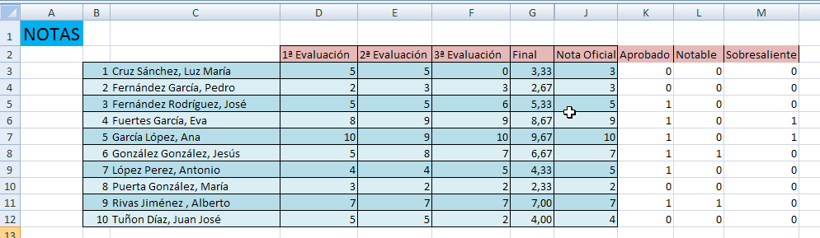

- Crea una tabla para las ESTADÍSTICAS de la forma:

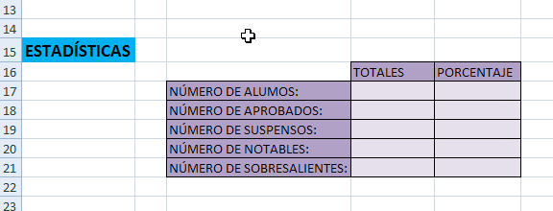
La columna de porcentajes, debe tener formato de porcentaje:
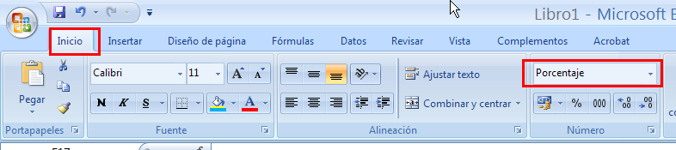
- Para contar los alumnos, existe una función, que cuenta en el rango que le indiquemos cuantas celdas no vacías hay.
Las funciones serán:
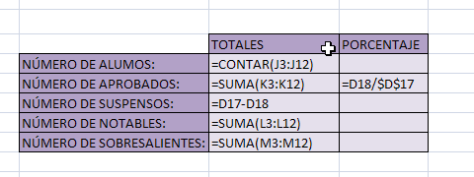

Extiende hacia abajo el porcentaje para calcular los demás porcentajes, quedará:
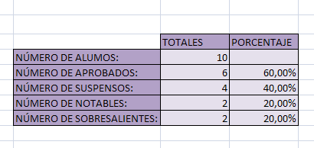
La función =CONTAR() pude aplicarse a cualquiera de las columnas, pues cuenta celdas no vacías, o sea que podría ponerse:
=CONTAR(B3:B12)
=CONTAR(C3:C12)

12. Cambia un nombre de la lista por el tuyo.

13.Envía a inforionora@gmail.com

